2023—2024学年第一学期《形势与政策》课程补考
操作手册
电脑端登录及考试流程
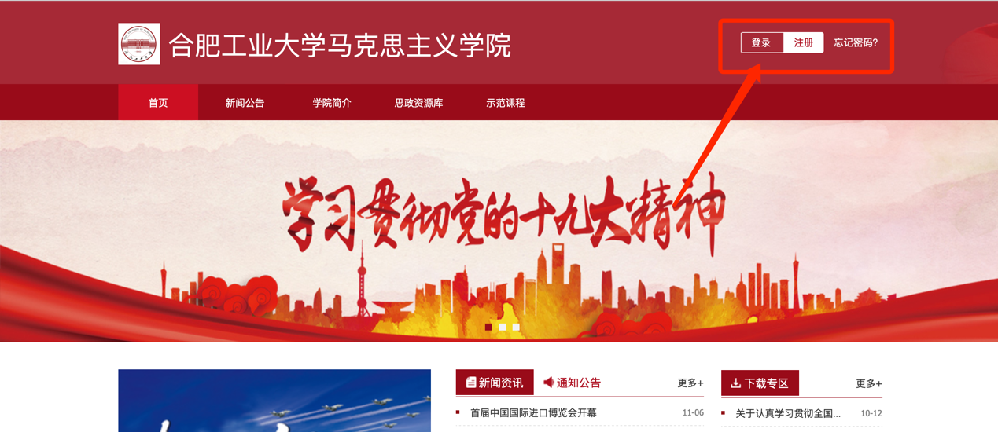
1、打开浏览器，进入“合肥工业大学马克思主义学院网络教学平台”，网址：http://hfutmks.fanya.chaoxing.com/portal
2、点击右上角【登录】
三种登录方式
- 手机号登录：输入手机号和学习通密码（也可使用手机验证码登录）
- 机构账号登录：输入学号和学习通密码
- 使用学习通APP扫码登录
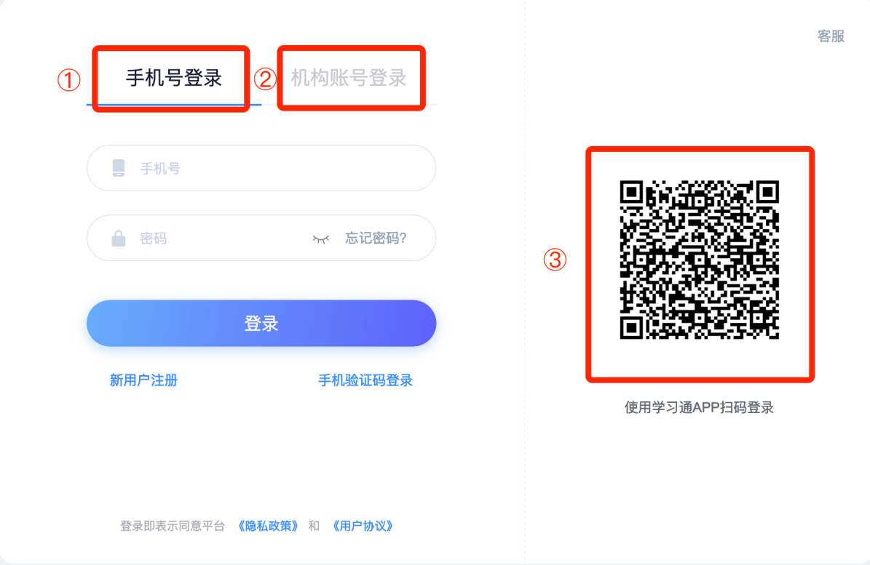
- 登录成功后，点击【我学的课】——【《2023-2024学年第一学期形势与政策补考》】
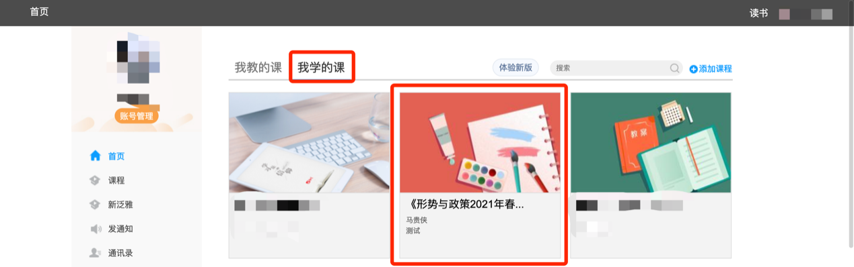

4、点击【考试】进行考试
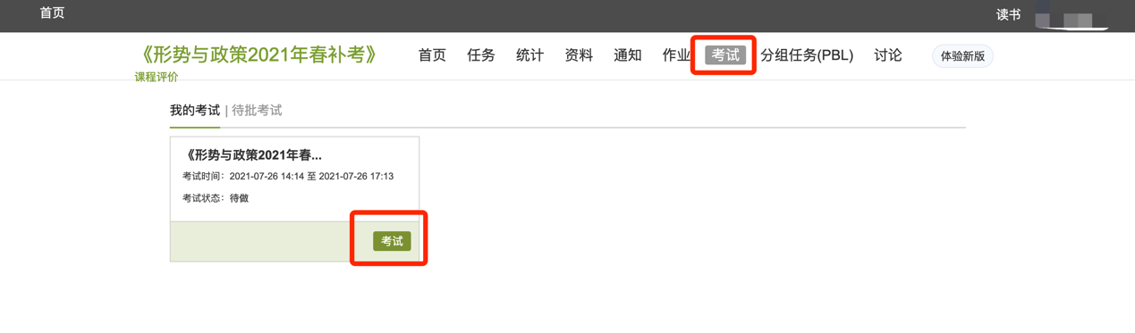

手机端登录及考试流程
1、下载学习通（已下载过学习通的可忽略）
扫描下方二维码下载学习通，或在手机应用市场搜索“学习通”下载。
2、两种登录方式
- 手机号登录：输入手机号和学习通密码登录（或手机号快捷登录）
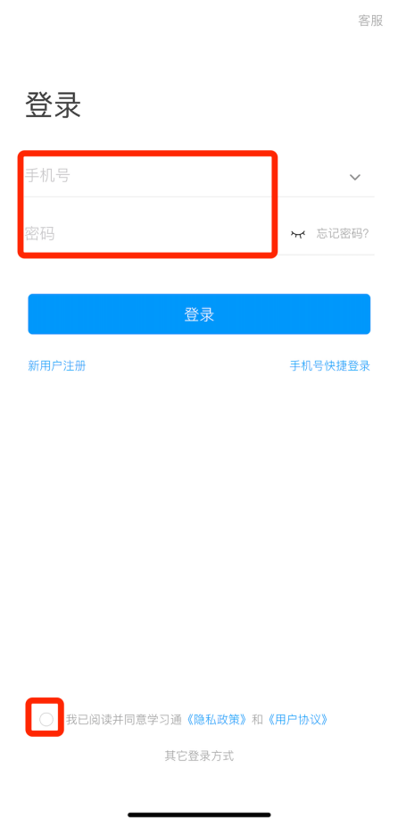
②其他登录方式：学校填写【合肥工业大学马克思主义学院】，输入学号和密码（学习通密码）
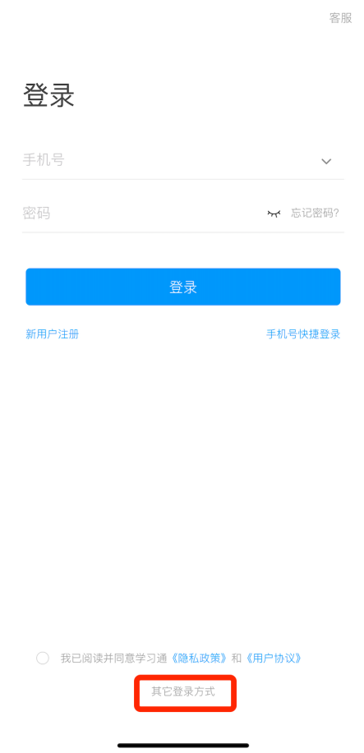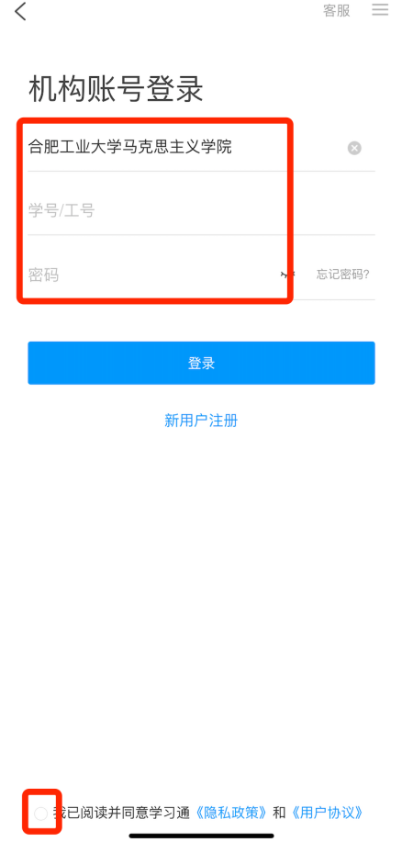
3、点击右下角【我】——【课程】找到参加补考的课程
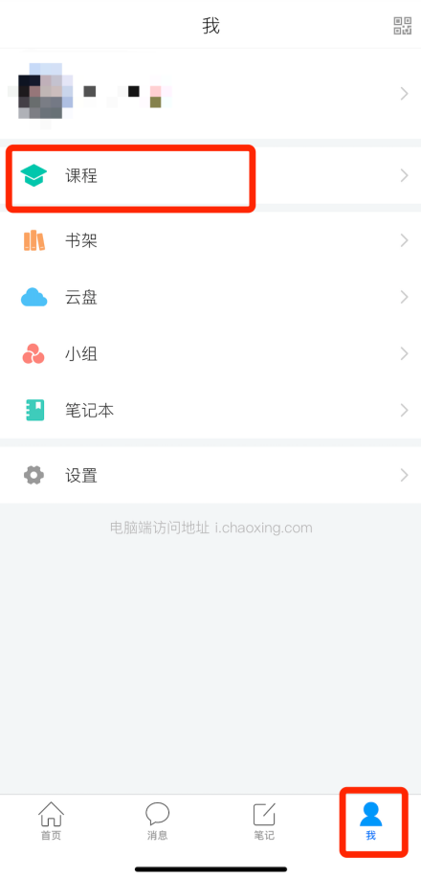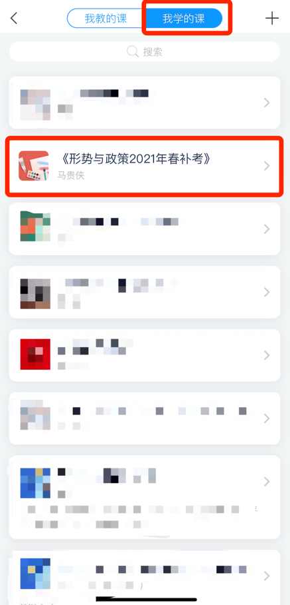

- 点击【作业/考试】——找到需要参加的考试
